Annexe 3 /Outils pour l’auto-évaluation
Outils pour l’auto-évaluation continue
Outil d’évaluation des indicateurs factuels

 | Nombre de participant-e-s | Type d’activité | Partenariat | Publics visés | Gratuit | Hors les murs | Niveau | Prévu dans le projet d’ACG
Outil d’évaluation des indicateurs factuels

Outil d’évaluation des indicateurs symboliques opérationnels

 | Choix du lieu | Choix du moment | Choix du prix/gratuité | Publics visés | Dispositif | Bonne communication ? | Bonne logistique ?
Outils d’évaluation des indicateurs opérationnels

Outils d’évaluation des indicateurs symboliques de pertinence

- La boussole des droits culturels version « mixette »

Capacité critique | Expérimentation | Reliance | Transmission
 |  |  |  | TOTAL
La boussole des droits culturels, version « mixette »

- Le cadre des valeurs

4 mixités | Démocratie/  citoyenneté | Lien | Prise de risque | Eveil à la créativité /  à la culture
 |  |  |  |  | total
Le cadre des valeurs

- Les trois légitimités

Légitimité professionnelle | Légitimité territoriale | Légitimité institutionnelle
Les trois légitimités

- La « mixette de l’enjeu »

Afin d’évaluer chaque activité au regard de l’enjeu, quatre critères sont sujets à quantification (de 0 à 5). L’activité …

- Répond à un constat en lien avec le territoire ; elle répond à une demande non remplie par un autre opérateur (manque) ; elle contribue au sentiment de dynamisme sur le territoire (par exemple en étant originale /spécifique ; en suscitant la venue d’un artiste « reconnu » ; en ayant un écho au-delà du territoire, etc.)

- Permet l’inclusion de publics fragilisés ; elle permet de susciter du collectif / de la rencontre

- A été correctement communiquée vers les publics (y compris les démarches, vécus et processus)

- Est le résultat d’un processus (participatif), d’une co-construction

 | Opération culturelle | Territoire | Inclusion / Collectif / Rencontre | Communication | Processus
Total par saison
Total pour l’opération culturelle « Ensemble »
Total pour les services culturels de base

Grille d’analyse et de construction de nos PARTENARIATS (2020)
Reprendre la liste des partenaires. Classez chaque partenaire selon l’intensité du partenariat (incontournables, réguliers, occasionnels)
Relevez les points positifs et négatifs de votre action partenariale…
Analyse de nos partenariats existants | Qui ? | Points positifs de ce partenariat | Points négatifs de ce partenariat
Incontournables

Qu’est-ce que ça veut dire incontournable ?

Passer par eux pour la réalisation d’un projet ? Pas incontournables.

Ou parce qu’on fait souvent des actions en partenariat avec eux /parce que ça se passe bien
Réguliers
Occasionnels
Potentiels non encore mobilisés |  |  | )
Conclusion de cette analyse (Diversité, Co construction, Mode de gouvernance)

Outils utilisés par le conseil d’orientation pour l’auto-évaluation continue

A. Le cadre des valeurs
1. Eveil à la créativité/culture : l’activité permet-elle au public de s’éveiller à la culture et à la créativité ?
2. Le Lien : Est-ce que l’activité a permis de créer du lien entre les participants et de susciter la rencontre ?
3. Prise de risque : l’activité permet-elle au public de découvrir quelque chose de nouveau ? D’inhabituel ? De sortir de sa zone de confort ?
4. Démocratie/citoyenneté : l’activité permet-elle au public de faire entendre sa voix ? De prendre position en tant que citoyen.ne ?
5. Mixités : l’activité s’adresse-t-elle à un public mixte en terme de genre / âge / catégorie socioprofessionnelle / appartenance culturelle ?
B. Au regard de l’enjeu
1. L’activité répond-elle à un constat en lien avec le territoire ; répond-elle à une demande non remplie par un autre opérateur (manque sur le territoire) ; contribue-t-elle au sentiment de dynamisme sur le territoire (par exemple en étant originale /spécifique ; en suscitant la venue d’un artiste « reconnu » ; en ayant un écho au-delà du territoire, etc.)
2. L’activité permet-elle l’inclusion de publics fragilisés ? Permet-elle de susciter du collectif / de la rencontre
3. L’activité a-t-elle été correctement communiquée vers les publics (y compris les démarches, vécus et processus)
4. L’activité est-elle le résultat d’un processus (participatif), d’une co-construction ?

Outils pour l’autoévaluation 2019 et 2020

La grille d’Arnstein
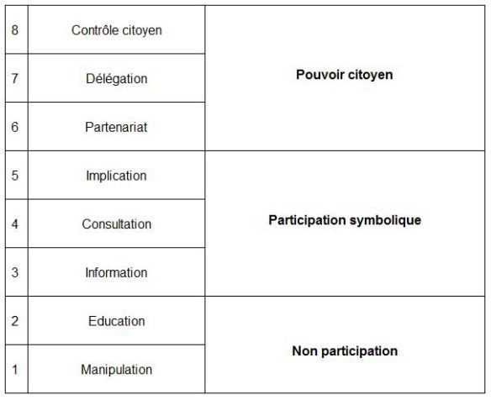
La boussole des droits culturels

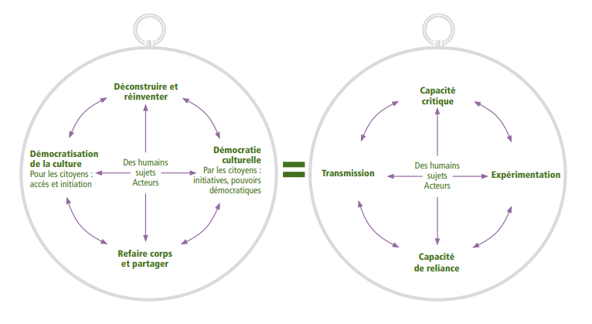
Outils utilisés par le Conseil d’Orientation pour l’auto-évaluation 2019 et 2020

Les trois légitimités / années 2019 et 2020

Légitimité institutionnelle
Légitimité territoriale
Légitimité professionnelle

Les trois légitimités est un outil qui permet d’évaluer la légitimité d’une activité au regard de trois critères, qui interrogent la question de la légitimité à trois niveaux :

1. la légitimité institutionnelle : l’activité permet-elle l’exercice des droits culturels ?
2. la légitimité territoriale : l’activité s’inscrit-elle dans l’enjeu et /ou un contexte territorial ?
3. la légitimité professionnelle : la structure est-elle en capacité pour réaliser l’activité dans de bonnes conditions ?

Cette triple articulation des niveaux et des points de vue (référentiel des droits culturels – niveau global ; enracinement dans un contexte précis – niveau local ; au regard de la structure – niveau spécifique au Centre culturel) permet donc de tenir compte des divers aspects d’une activité, des plus généraux aux plus spécifiques, des aspects les plus théoriques aux plus opérationnels.

Ce ne sont pas les activités mais les années 2019 et 2020 que nous avons analysé via cet outil.

Analyse SWOT + défis au regard des droits culturels

Les points forts  Quels sont nos atouts qui ont permis de « réussir » ? | Les points faibles  Quelles sont les choses que nous pourrions améliorer ?
Les opportunités  Que percevons-nous qui pourrait aider l’action culturelle à venir ? | Les risques et menaces  Qu’est-ce que nous percevons de notre territoire qui pourrait être une menace pour notre action culturelle générale ?
Au regard des droits culturels qui doivent guider notre action culturelle, quels sont nos défis ?

